UWAGA:

DOKUMENT TEN NIE JEST ORYGINAŁEM PISMA,
A STANOWI CYFROWE ODWZOROWANIE (OCR) PAPIEROWEGO DOKUMENTU, UDOSTĘPNIONEGO NA STRONIE KRRiT W FORMACIE PDF.


Warszawa, dnia 29 czerwca 2012 roku
Szanowna Pani Agnieszka Ogrodowczyk Dyrektor Departamentu Strategii Krajowa Rada Radiofonii i Telewizji Skwer Ks. Kardynała Stefana Wyszyńskiego 9 01-015 Warszawa
Szanowna Pani Dyrektor,
w odpowiedzi na Pani pismo z dnia 20 czerwca 2012 roku chciałabym poinformować, iż nasze stanowisko odnośnie konsultacji regulujących obszary kierunków zmian prawa medialnego, jest tożsame ze stanowiskiem Związku Pracodawców Prywatnych Mediów przy Polskiej Konfederacji Pracodawców Prywatnych Lewiatan.
Z poważaniem,
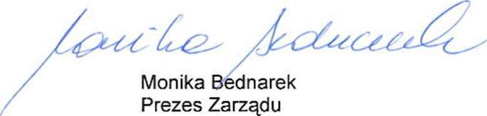

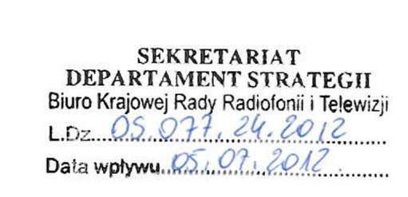
Eurozet Sp. z o.o. tel.: 48 ,'.' '.83 32 00 KRS 0000014207
ul. Żurawia 8. fax: 48 22 583 32 20 zmijn*?**"/w ^dz.e Runowym
00-503 Warszawa web: www.eurozel.pl aia m ₅t Waisznwy xii
Rejoytru Sadowego

